“城北书苑”书籍推荐交流网站
可行性分析报告


课 程： 软件工程导论
题 目： 书籍交流推荐网站设计与开发
专 业： 软件工程
班 级： 1801
小组成员： 沈瑞杰31801310 (组长)
黄文涛 31801309
梅一枝 31801320

说明：
l.《可行性分析(研究)报告》(FAR)是项目初期策划的结果，它分析了项目的要求、目标和环境；提出了几种可供选择的方案；并从技术、经济和法律各方面进行了可行性分析。可作为项目决策的依据。
2.FAR也可以作为项目建议书、投标书等文件的基础。

版本记录
编号 | 修改章节名称 | 说明 | 修订日期 | 版本号 | 修订人 | 发布日期
01 | 部分 | 新建 | 20180325 | v1.0 | 蓝舒雯 | 20180325
02 | 全文 | 新建 | 20180325 | v1.0 | 苏碧青 | 20180325
03 | 全文 | 更新 | 20180325 | v1.1 | 苏碧青 | 20180415
04 | 方案扩充 | 更新 | 20180427 | v1.2 | 苏碧青 | 20180427
05 | 部分 | 更新 | 20180427 | v1.3 | 蓝舒雯 | 20180427

目录
1引言 5
1.1标识 5
1.2背景 5
1.3项目概述 5
1.4文档概述 5
2引用文件 6
3可行性分析的前提 6
3.1项目的要求 6
3.2项目的目标 7
3.3项目的环境、条件、假定和限制 7
3.4进行可行性分析的方法 8
4可选的方案 8
4.1原有方案的优缺点、局限性及存在的问题 8
4.2可重用的系统，与要求之间的差距 8
4.3可选择的系统方案1 9
4.4可选择的系统方案2 9
4.5选择最终方案的准则 9
5所建议的系统 9
5.1对所建议的系统的说明 9
5.2数据流程和处理流程 9
5.3与原系统的比较(若有原系统) 9
5.4影响(或要求) 10
5.4.1设备 10
5.4.2软件 10
5.4.3运行 10
5.4.4开发 10
5.4.5环境 10
5.4.6经费 10
5.5局限性 10
6经济可行性(成本----效益分析) 11
6.1投资 11
6.2预期的经济效益 11
6.2.1一次性收益 11
6.2.2非一次性收益 11
6.2.3不可定量的收益 11
6.2.4收益/投资比 11
6.2.5投资回收周期 12
6.3市场预测 12
7技术可行性(技术风险评价) 12
8法律可行性 13
9用户使用可行性 13
10其他与项目有关的问题 13
11注解 13
附录 13

1引言

1.1标识
标题：《可行性分析（研究）报告》
简称：FAR
版本号：1.1

1.2背景
随着人们物质生活水平的提高，对精神文明建设的的需求也越发强烈。
鉴于如今大多数书籍网站鱼龙混杂，有较多网络小说、社科类书籍、工具书充斥在书籍市场，对于爱好文学的读者，本网站聚焦于纯文学书籍，并提供一个此类书籍交流、选购的平台。

1.3项目概述
1.项目用途
为用户提供文学书籍的交流、心得分享的平台，同时能搜罗可能感兴趣的书籍。
- 项目功能
第一目标：打开网页，用户可以登录个人账号发表个人动态和浏览他人动态，可以检 索书籍并查看书籍详情。
第二目标：用户可以在书籍详情页面留下书评并完成留言回复、关注点赞的社交功能。
第三目标：网站可以根据用户的行为数据分析，推荐相关的书籍。
3.项目投资方
SE2020-G10小组
4.项目需方、用户
产品范围界定：试用于浙江大学城市学院在校学生和教师
工作范围界定：实现为用户提供文学书籍交流推荐的网站
5.项目开发方
SE2020-G10小组
6.支持机构
浙江大学城市学院计算机与计算科学学院

1.4文档概述
本文档主要针对开发人员和项目经理编写的。可行性分析报告的目的，就是能用最小的代价在尽可能短的时间内确定问题是否能够解决，为开始这个项目提供有效的目标和方向。该文档分别从经济可行性，技术可行性和操作可行性上分析。仅供参考，不许转发抄袭。

2引用文件
参考资料：
《SQL编程基础》 出版社: 机械工业出版社作者： Patrick.J.J. 国际书号：7111265416
耿庆阳. 基于Spring Boot与Vue的电子商城设计与实现[D].西安石油大学,2020.
《深入浅出——MySQL开发、管理与应用实例》出版社：清华大学出版社 作者：邹建 国际书号：9787115174567
《数据库系统概论》 出版社：高等教育出版社 作者：王珊，萨师煊 国际书号：9787040074949
《Project Management Body Of Knowledge》出版商：Project Management Institute，Inc 国际书号：978-1-62825-186-9

3可行性分析的前提

3.1项目的要求
- 用户需求
此网站可以账号登录，也可以游客登录。用户在网站中可以发表书评、与书友讨论。用户可以在网站中输入关键字搜索感兴趣的书籍。用户可以创建读书笔记、收藏书籍，用户之间可以浏览个人主页、留言。
2. 性能需求
(1).预计搜索内容能在1s内呈现给用户
(2).用户发表评论时卡顿不超过1s
3. 可靠性和可用性需求
网站在使用时1天内不能超过2次故障。
4. 出错处理需求
若网站发生了错误响应，则弹出报错窗口，用户可通过报错窗口向管理员反应出错信息。网站中有用户反馈功能，用户可以反馈使用过程中遇到的问题。
5. 接口需求
(1).用户接口
(2).硬件接口
(3).软件接口
6. 约束
访问量限制在一定范围内
网络条件良好
必须在1月10日之前完成关于软件的所有工作
7. 逆向需求
8. 将来可能提出的要求

3.2项目的目标
目标 1：按时按量完成项目的基本功能，按时发布产品及文档，这是本团队的最高目标。
目标 2：遵循规范化的项目运作标准，文档严谨完整，代码注释充分，便于后续维护，这是第二目标。
目标3：产品运行稳定，界面友好，用户易操作，尽量从用户的角度去看问题，并提出解决问题的方案。
目标4：注重团队建设，成员分工合理，团队成员合作默契，气氛融洽。每周的讨论会积极建言。在开发过程中积极协作。
目标5：项目设计和开发上尽量有创新，有亮点。
过程：
- 准备工作：包括搭建环境，制定计划书，培训组员。
- 完成需求规格说明书的初稿.
- 系统总体设计和详细设计。
- 开发系统源代码及源码测试。
- 进行整个网站系统的整合
- 系统交付

3.3项目的环境、条件、假定和限制
1.项目环境
资金：资金充足
劳动力：劳动力充足并低廉
价格：项目投入大量人力，少量财力
劳动生产率：高
管理人员水平：高
政府政策：无
顾客需求：暂无
2.项目条件
项目周期：109天
性能规划： 书籍推荐、书评交流
成本预算：
按照2019年IT行业年薪计算出私营单位开发人员时薪每人61.27元每小时的薪资水平，结合甘特图中给出的具体所需时间，整个项目开发时间成本预期在60,110.77元。
软件硬件基本每个人员都具备。
招募体验用户： 50元/人 * 4 = 200元
团建： 100元/月 * 3 = 300元
阿里云服务器 9.5元/月 * 12 = 114元
域名 9元/年 * 1 = 9元
合计： 60,610.77元
3.项目假定
（1）项目前期规划过程中出现错误预估
（2）项目执行过程中出现执行失误
（3）项目结尾过程中因为前期失误导致预期功能无法实现
4.项目限制
技术限制：本次项目开发过程中涉及的知识较多，给项目开发人员带来一定的困难
金钱限制：金钱投入有限
时间限制：时间投入有限

3.4进行可行性分析的方法
首先仔细阅读和分析有关的材料，以便对问题定义阶段书写的关于规模和目标的报告书进一步复查确认，改正含糊或不确切的叙述，清晰地描述对目标系统的一切限制和约束。然后尽可能花更少的时间去研究目前正在使用的系统。再而，需要进一步分析和澄清问题定义。在澄清了问题定义之后，分析员应该导出系统的逻辑模型。然后从系统逻辑模型出发，探索若干种可供选择的主要解法。对每种解法都应该仔细研究它的可行性。根据可行性研究结果，选择最好的解法，草拟开发计划，并书写文档提交审查。

网页端
内部能力  外部因素 | 优势(Strength)  开发较简单，开发成本低，入门门槛低，周期短，给小团队更多的机会 | 劣势(Weakness)  用户体验不如app，操作不如app便捷
机会(Opportunities)  增长的用户流量  进步的用户体验 | SO  能让不同平台的人较方便的使用 | WO  提升操作功能  完善用户操作体验
风险(Threats)  局域网的同构应用程序  单机应用程序 | ST  直接用COM 或其它本地的API 来 进行应用程序间的调用  通过TCP 进行RPC 调用 | WT  正确面对问题，注意规避风险

App安卓端开发
内部能力  外部因素 | 优势(Strength)  安卓是一个开源平台  用户接受程度高  安卓是增长最迅速的移动平台 | 劣势(Weakness)  无自身平台基础  市场需求不明确  功能不完美
机会(Opportunities)  APP 推广相对容易  系统开放性高 | SO  接口到功能，都有层出不穷的变化  市场空缺，有良好的发展前景 | WO  完善产品  加快更新产品功能  增加用户与开发人员的交流，及时满足消费需求
风险(Threats)  后台应用频繁重启  长时间未重启，系统应用性能下降，反应迟钝 | ST  及时对系统进行维护和管理，出现问题立即处理 | WT  正确面对问题，注意规避风险

App苹果端开发
内部能力  外部因素 | 优势(Strength)  能够得到ios庞大的用户资源，营收更容易，适配性最优 | 劣势(Weakness)  开发工具要收费，学生无法负担
机会(Opportunities)  操作流畅度高  竞争力低 | SO  能让更多的人群接触到我们的产品  可能获取更多的盈利 | WO  对ios客户端进行优化，提高操作流畅度，提升用户体验  完善产品功能
风险(Threats)  陌生的领域  可能会开发失败  appstore审核可能不通过 | ST  了解appstore的审核机制并进行风险评估分析 | WT  正确面对问题，注意规避风险

微信小程序
内部能力  外部因素 | 优势(Strength)  方便、即用即走  打开速度快  可添加到手机桌面 | 劣势(Weakness)  添加到手机桌面仅限安卓手机  无法开发大型小程序  受控于微信  无消息推送功能
机会(Opportunities)  能开发更丰富的使用场景 | SO  推动小程序的传播  获利快 | WO  增加消息推送功能
风险(Threats)  技术框架不稳定  不易保存 | ST  受制于腾讯  数据安全较低 | WT  尽量稳定用户源，用小程序的便捷性向网站引流，网站与小程序并行

3.5评价尺度

4可选的方案

4.1原有方案的优缺点、局限性及存在的问题
- 原方案
原本要用Vue制作前端，用Spring boot框架实现后端，用MySQL做数据库。
- 优点：
基本能实现预期效果。
- 缺点：
组员所需自学的科目过多，时间上可能来不及；
- 局限性及存在的问题：
大部分内容涉及到的技术都没有学过，需要自学；

4.2可重用的系统，与要求之间的差距
- Python：Python是一种解释型、面向对象、动态数据类型的高级程序设计语言。
- kivy：Kivy是一个很优秀的，基于Python的GUI库，可以利用Python快速编程的特点，快速的编写windows, linux, mac, android, ios等主流平台的应用程序。同wxPython、PyQt相比，最大的优点是可以快速地编写移动应用程序。当你的应用程序变得更复杂时，构建部件树和明确的声明绑定将变得冗长和难以维护。KV语言试图克服这些缺点。
- KV语言(有时被叫kvlang，或kivy语言)，允许你以声明的方式来创建你的部件树，并以一种自然的方式绑定部件属性或回调函数。针对UI，它支持快速原型和敏捷改动。它也使得逻辑和用户接口能更好的分离。
- SQL：用于访问和处理数据库的标准的计算机语言。
- Git：是一个开源的分布式版本控制系统，可以有效、高速的处理从很小到非常大的项目版本管理。
- Project：通用的项目管理工具软件。
- Html5：万维网的核心语言、标准通用标记语言下的一个应用超文本标记语言。
- Css3：用于控制Web页面的外观。

4.3可选择的系统方案1
方案：
Kivy+开源爬虫+python2数据分析/机器学习+mySQL+阿里云服务器
缺点：
- 当今时代已经逐渐淘汰python2，但该方案的实现环境下只能够使用python2，后续维护难度较大。
- Kivy环境搭建较难，需要搭梯子在国外下载相关文件。
优点：
使用开源爬虫性能更为稳定，可靠性高。
存在问题：
环境搭建较难。

4.4可选择的系统方案2
方案：
diango+python3爬虫+开源数据分析/机器学习+mySQL+阿里云服务器
缺点：
- 由于是第一次开发爬虫，各方面性能实现可能存在很大问题，稳定性可靠性较低，且无法快速返回处理后的结果。
- 网页版的实现方式使用不是很方便，用户体验较差。
优点：
python3是当前主流，后期维护难度不高，环境要求较低更容易实现。
存在问题：
呈现形式与用户预期不符。

4.5选择最终方案的准则
最终选择：方案1
原因如下：
    - 虽然该方案存在一定风险，但有很大实现价值，一旦实现将成为python开发app领域有重要参考价值的实战。
    - 使用开源爬虫框架更加稳定可靠，这保证了软件运行的速度能实现在用户能够接受的范围，用户体验不至于太差。
    - 以手机app形式呈现使用户在用手机社交软件进行聊天行为时，更加方便快捷地调出软件功能窗口进行使用，更加适合需求场景。

5所建议的系统

5.1对所建议的系统的说明
服务器建议选用Intel CPU,可以选择Windows或者Linux。

5.2数据流程和处理流程
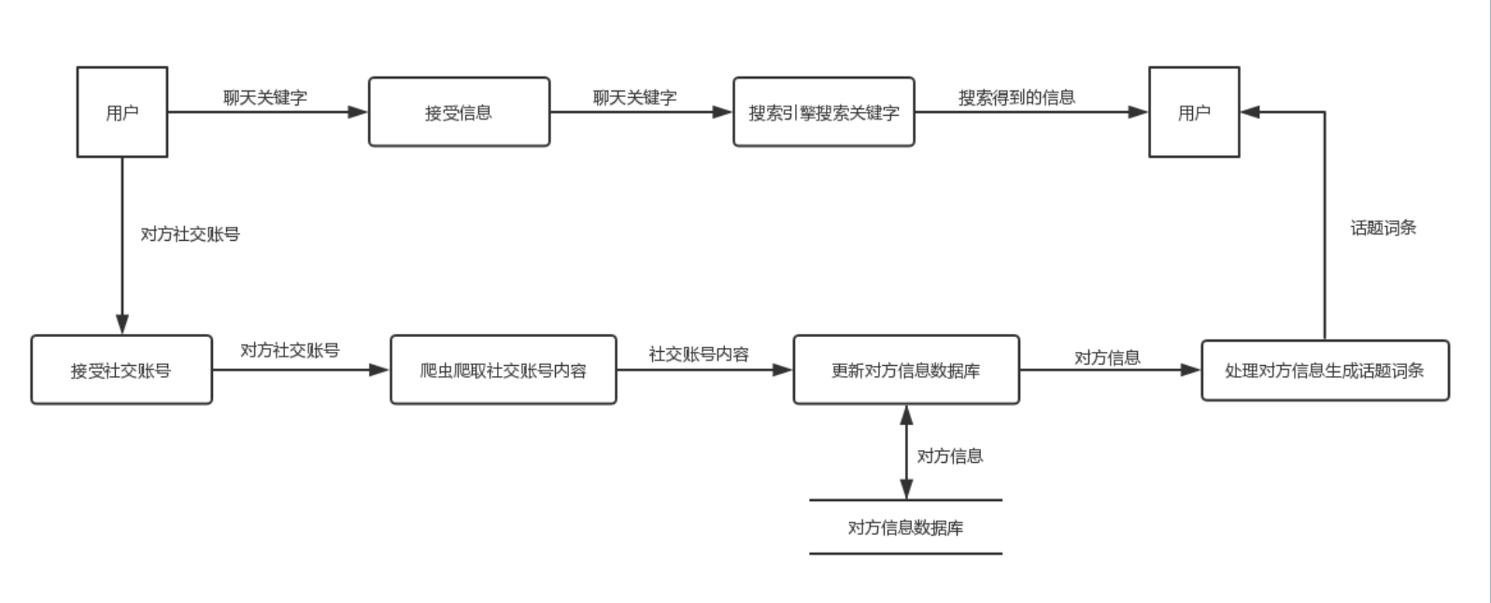
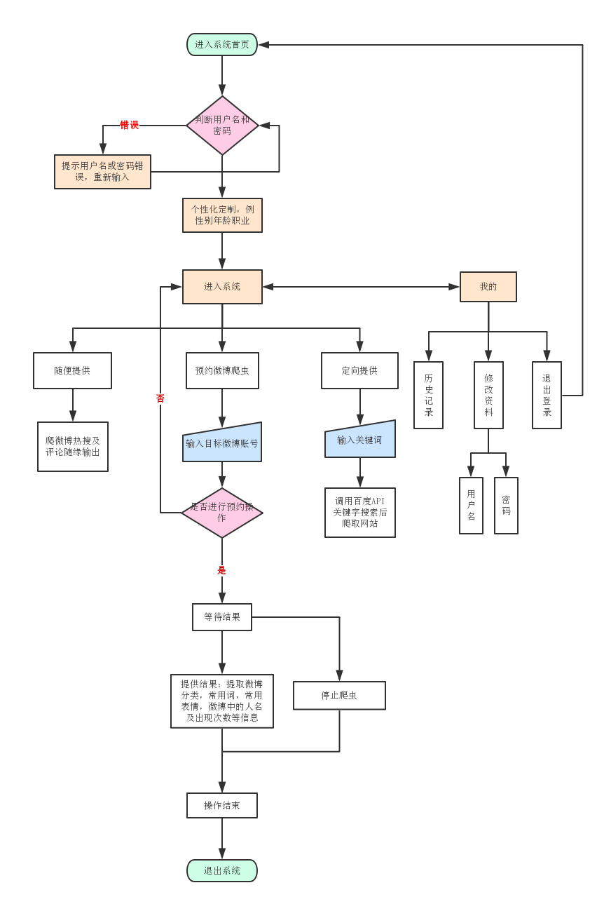

5.3与原系统的比较(若有原系统)
当你的应用程序变得更复杂时，构建部件树和明确的声明绑定将变得冗长和难以维护。KV语言试图克服这些缺点。KV语言(有时被叫kvlang，或kivy语言)，允许你以声明的方式来创建你的部件树，并以一种自然的方式绑定部件属性或回调函数。针对UI，它支持快速原型和敏捷改动。它也使得逻辑和用户接口能更好的分离。Kivy可使你自由的编写一次代码，而在不同的平台上运行

5.4影响(或要求)

5.4.1设备
硬件环境：PC
操作系统：Windows XP/7/8/8.1/10
开发语言：Java、MySQL

5.4.2软件
需要有的软件有：
- 操作系统：Microsoft Windows 10
- 数据库：MySQL
- 服务器必须使用专业的防火墙和反病毒软件。
- 集成开发环境：Pycharm、IDLE、
- Kivy_for_Android框架：Buildozer，Jinja2 (python module)，Apache ant，Android SDK
- 除了为了运行必须配备的程序以外，服务器上建议尽量不要安装其他无关程序，以减少程序的混乱或者程序的意外冲突。
- 各系的操作系统尽量统一以避免管理软件因为操作系统版本不一致造成的过多的开销。
- 各系的机器必须也安装反病毒软件和防火墙以防止网络上的蠕虫病毒在整个网络范围内的蔓延。

5.4.3运行
采用python脚本语言在kivy上开发，你可以创建运行在以下平台上的应用：
桌面应用程序：OS X, Linux, Window.
iOS设备： iPad，iPhone.
安卓设备： tablets, phones.
其它支持TUIO(Tangible User Interface Objects)的可触摸的专业/自制设备
>gthank：Tangible User Interface Object：可触知的用户接口对象

5.4.4开发
开发系统为pycharm，Buildozer上开发。

5.4.5环境

5.4.6经费
缺乏经费，部分花费（例team building）只能通过组员自费，其他花费开支需要老师的支持。

5.5局限性
技术限制：专业技术的缺失，缺乏开发app的经验，缺乏一些专业技术
金钱限制：金钱投入有限
时间限制：时间投入有限

6经济可行性(成本----效益分析)

6.1投资
- 基本建设投资
开发所需软件以及小组成员每人一台电脑和相应的网络环境。
- 时间成本
首先，根据课本内容的建议，我们将本项目生命周期假设为5年。
任务 | 成本（元）
前期准备 | 3468.64
可行性研究 | 5698.48
需求分析 | 2725.36
草拟规格说明 | 991.04
设计 | 5698.48
编码 | 5202.96
综合测试 | 7928.32
维护 | 3220.88
制定并修订项目介绍 | 743.28
制定并修订项目计划 | 1486.56
草拟开发计划书 | 495.52
制定并验证规格说明 | 495.52
制定测试计划 | 295.52
总计 | 38450.56
*上述结果按照2017年杭州市薪资水平报告里每人30.97元每小时的薪资水平，结合甘特图中给出的具体所需时间得出

- 货币的时间价值
假定年利率i=12%，开发该项目所需成本总计估计为38450.56元。假定软件内植入广告，结合我们预期的用户数量，每天的广告收入为每天40元，则每年收益10950元。
年 | 将来值（元） | （1+i）^n | 现在值（元） | 累记的现在值（元）
1 | 14600 | 1.12 | 13035.71 | 13035.71
2 | 14600 | 1.25 | 11680 | 24715.71
3 | 14600 | 1.40 | 10428.57 | 35144.28
4 | 14600 | 1.57 | 9299.36 | 44443.64
5 | 14600 | 1.76 | 8295.45 | 52739.09

6.2预期的经济效益
按照网站人数增加带来的一系列收益，包括但不限于：资料出售、广告收入、会员加速。

6.2.1一次性收益
本组开发的此app短期来看并无一次性收益，若要放到后期来看可能会有被公司收购的一次性收益。该项目的纯收入预计是52739.09-38450.56=14288.53（元）

6.2.2非一次性收益
- 用户购买加速会员获得收益；
- 会员续费以及升级获得的收益；
- 广告收入。

6.2.3不可定量的收益
所有收益均为不可定量的收益，获得的收益与本app的下载人数、注册人数、使用人数有直接的关联。

6.2.4收益/投资比
已知每年的投资额，并且已经可以估算出将来每年可以获得的经济效益，如果项目每年的投资额度不变，那么收益投资比的比率将会逐渐上升。

6.2.5投资回收周期
设投资回收率为j，根据公式P=F1/(1+j)+F2/(1+j)^2+…+Fn/(1+j)^n最终得到投资回收率为26%～27%第三年的累计收益比最初的投资还差3306.28元，第四年以后将再收益9299.36元。3306.28/9299.36=0.36，因此投资回收期是3.36年。

6.3市场预测
软件行业是一个高利润的行业，软件企业在中国乃至世界都是遍地林立，它们的竟争也是非常的激烈的。随着经济的快速发展，越来越多的人对利用信息化技术来提高自己公司的效益的同时，对软件开发的需求越来越大，要求也是越来越多，只有在不断满足用户的需求的同时，才能给企业自身带来发展。
生活中我们经常会碰到这样的问题，在与对面聊天时无法继续新的话题而突然安静或者因为聊天层次不同没有合适的话题而导致沉默。为了解决这样的社交问题，我们决定着手开发这个聊天辅助软件。通过大数据搜索引擎，为你即时推送合适的话题，帮助你打破沉默，轻松掌握话题。可以说本组开发的该项目是史无前例的，真正的市场在此时看来是非常具有潜力的。只需在宣传推广此app的时候运营维护好app的方方面面。相信收益将会很快超过前期的投资。

7技术可行性(技术风险评价)
- 开发者的技术实力
目前小组成员实力有限，预计开发过程会碰到许多瓶颈。为了将项目做得更加符合实际，本组人员都会在开发项目的基础上进行深度学习。
- 问题的复杂性
需实现的功能涉及到多方面的技术，目前这些技术大多数还未学习。
- 系统开发在时间的条件下成功的可能性
虽然时间紧迫但是完成可能性较高。
- 系统开发在费用的条件下成功的可能性
费用对该项目没什么影响。
- 关键技术
一是数据仓库：分布式爬虫系统，分布式数据库（线下备份）；
二是数据挖掘：评论文本挖掘，信息文本挖掘；
三是数据分析：海量数据的清洗、统计分析和建模。
- 开发难点
- 用python爬虫爬取指定用户微博图片及内容，并进行微博分类及使用习惯分析，生成可视化图表；
- 用python爬虫获取热门微博评论并进行情感分析；
- 用python在大量数据中根据条件筛选数据；
- 前端设计和多平台账号打通，分别嵌入新浪微博、微信做第三方授权登录获取到头像、昵称等信息、账号绑定及解绑；
目前爬虫处于法律的灰色地带，暂时无法判定是否侵犯了用户的隐私及合法权益等问题。

8法律可行性
聊天辅助软件为本组设计研发，未与市面上所有的类似网站有雷同之处，本组研发的此网站故不存在任何侵犯、妨碍和责任问题。本组研发人员所使用的开发软件均为正版授权软件，故不存在个人的侵权、妨碍和责任问题。
网站涉及的所有付费项目均是用户自愿的购买项目，没有任何强制以及捆绑消费。

9用户使用可行性
对于客户端的使用会涉及到各种类型的人群，凭借其简洁明了的UI 和快捷的操作特性，并不要求用户对其特别的熟悉，因此可以做到让使用方法简单易懂，操作方法尽量浅显明了，使用户能够在短时间内借助简易的说明快速上手。为了提高系统的实用性，要求具有较强的可靠性和 较大的吞吐量。
对于服务端的操作人员，由于软件设计的提供给操作人员的接口仅仅会涉及到简单的文件新建、修改、复制、删除等操作，因此仅仅需要操作人员熟悉简单的电脑操作即可，不需要专门进行培训。
该产品操作简单快捷，功能大部分齐全，可以满足用户的基本需求，而且通俗易学，故可以使用该产品。

10其他与项目有关的问题
未来可能会添入这些功能，例如能够实时捕捉对话内容，分析上下文语境，从中筛选到信息进行搜索，然后反馈信息；从用户发送的表情包中读取文字，并分析提取信息进行搜索，然后反馈信息；从用户的语言消息中读取信息，并分析提取信息进行搜索，然后反馈信息。

11注解
- Buildozer：一个将整个构建过程自动化的工具。它会下载和设置 python-for-android 需要的所有依赖项目，包括 Android 的 SDK 和 NDK，然后会构建 APK ，这个 APK 可以自动推送到设备上。
- Kivy：一套Python下的跨平台开源应用开发框架，我们可以用它来将Python程序打包为安卓的apk安装文件。

附录
参考资料：
[pyspider英文文档]
(http://docs.pyspider.org/en/latest/) 2018.4.12
[Kivy官方文档中文翻译（基于Kivy1.9.1）]
(https://www.kancloud.cn/gthank/kivydoc/127792) 2018.4.12

